2020年江苏省高职院校教师专业带头人高端研修和青年教师企业实践项目报名流程及网上填报操作说明
（申报教师版）
一、提交培训申请、准备申报材料
有意向参加专业带头人高端研修和青年教师企业实践项目的教师，请至省高职师培中心网站（http://spzx.jsut.edu.cn/）“常用下载”下载项目申报所需材料电子版，填写表格相关内容，提交本校人事管理部门进行校内评比。
二、网上注册用户名
经人事管理部门同意参训的教师，至省高职师培中心网站（http://spzx.jsut.edu.cn/）“省培报名”进行注册，已经参加过省级培训的用户，无需再次注册。如遗忘注册时的用户名和密码的用户请通过邮箱“找回密码”或“直接致电本单位人事管理部门负责人进行密码重置”（密码重置问题请勿致电省高职师培中心查询，修改权限已经移交至各单位人事管理部门负责人）。
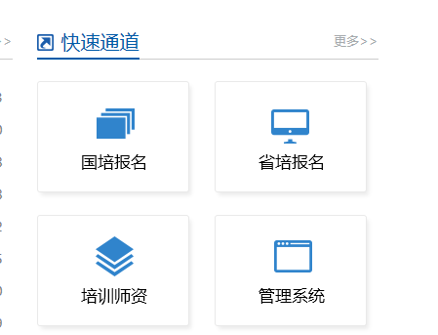
图1-报名通道
三、登录培训系统，填写相关信息
准备好项目申请书、导师简介、企业简介电子版，填写相关信息。
1.学员登录。输入用户名和密码后登录即可。
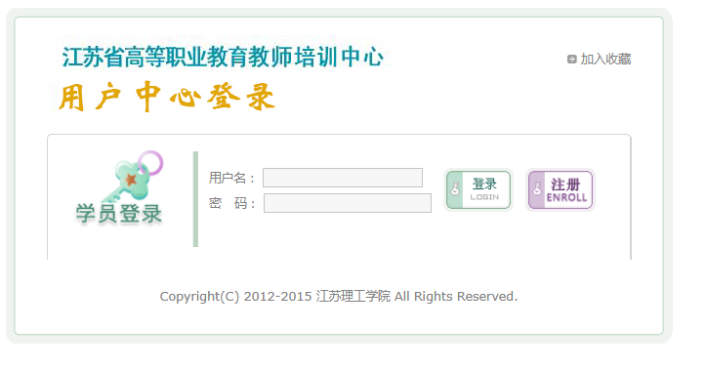
图2-登录界面
2.查看项目信息。点击“专业带头人高端研修”或“青年教师企业实践”，选择需要申请的项目类别。
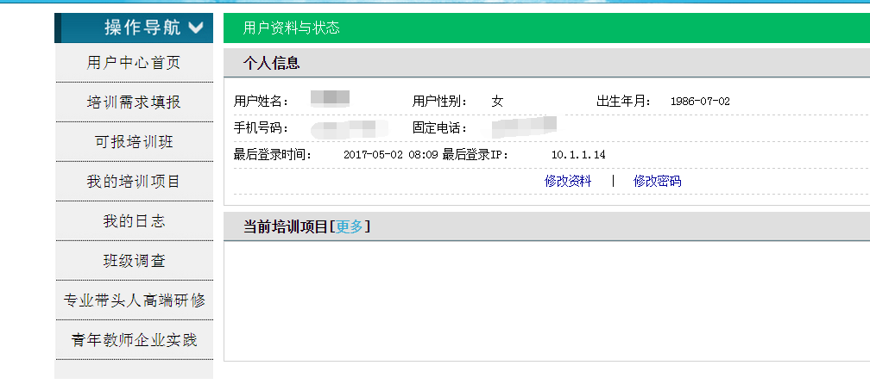
图3-项目信息查看
3.项目申请。在省高职师培中心开通申报系统后，可点击下图中的“我要申请”按钮，选择要申报的项目类型，点击“专业带头人高端研修”后，点击“我要申请”；选择“个人访学”或“团队访学”。点击“青年教师企业实践”后直接点击“我要申请”；即可进入项目填写页面：
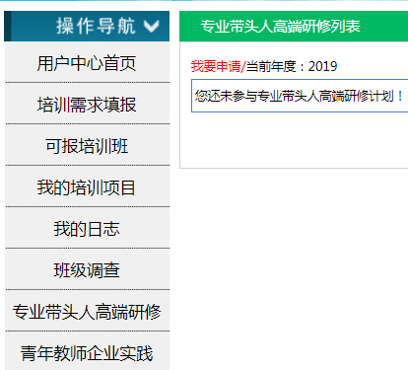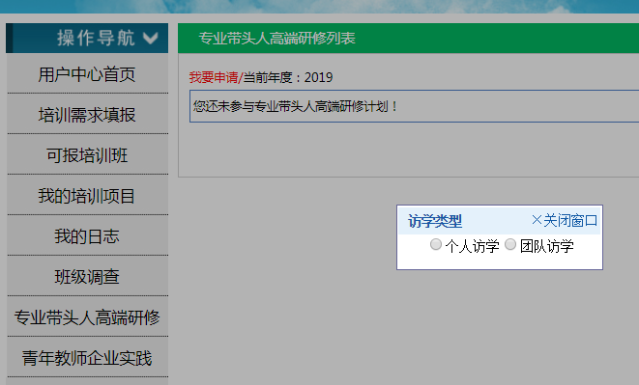
图4-项目申请界面
4.填写申请表封面信息。专业带头人高端研修个人访学填写访学研修的相关信息，团队访学还要填写团队成员相关信息；青年教师企业实践项目填写企业实践相关信息，以及“预期成果”、企业资质、导师资质。
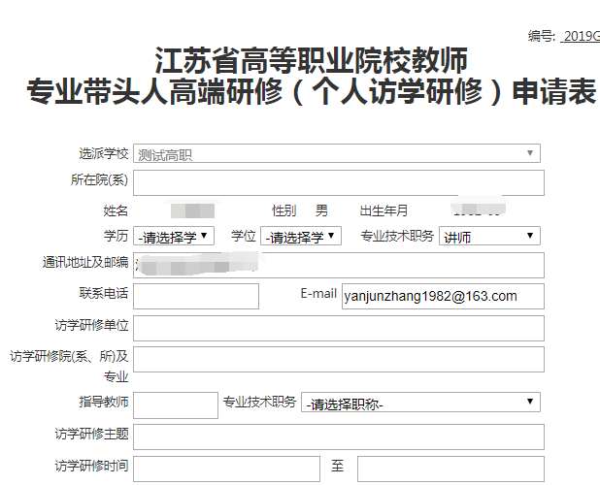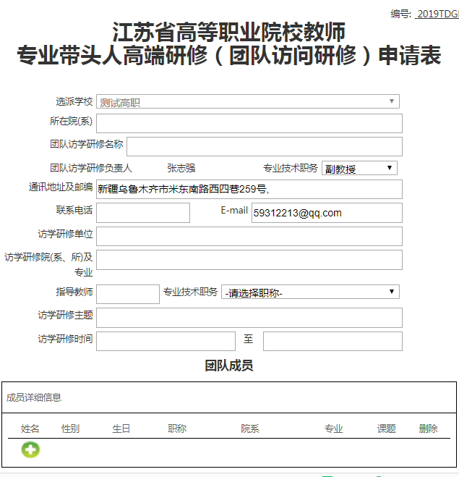
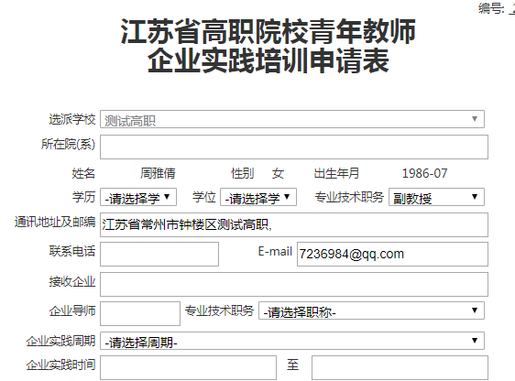
图6-项目填报页面
5.填写情况说明
（1）“个人访学”填写“科研工作情况”，主要是填写近三年主持或参加的重大课题，“来源”是指课题来源以及课题级别（如：国家自然科学资金-国家级、江苏省自然科学基金-省部级、常州市**项目-市厅级等），横向课题要注明课题经费；“排名”是指是主持、第一、第二等；“年份”指课题申报成功开始的年份。
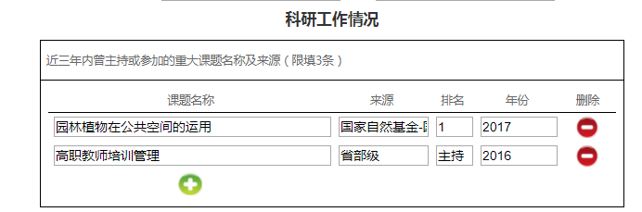
图7-项目科研情况填报页面
（2）“团队访学”，团队负责人及成员科研情况，如近三年主持或参加的重大课题，在“课题”下面进行勾选。
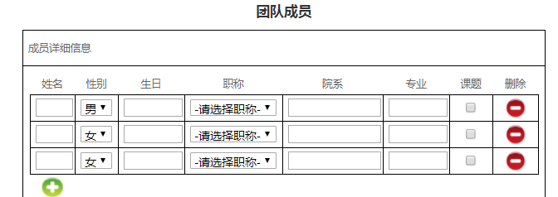
图8-项目团队成员情况填报页面
（3）“青年教师企业实践”中“企业资质”主要包含注册资金、职工总数、单位性质。
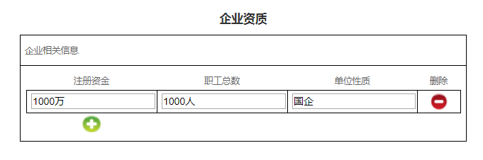
图9-项目企业资质填报页面
（4）“青年教师企业实践”中“导师资质”主要包含导师的专业技术职称、现任职务、研究或擅长的领域等。
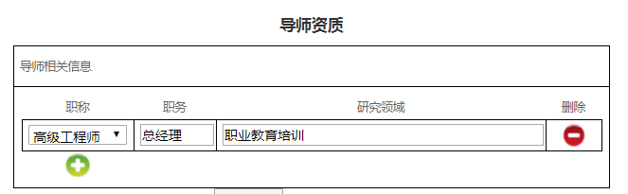
图10-项目导师资质填报页面
（5）“预期成果”，主要填写研修结束达到的预期成果。“成果类型”指论文、研究报告、课题、专利、教材等；“成果级别”指论文（省级以上、核心、EI、SCI等）、课题（市厅级、省部级、横向、校级等）、专利（发明专利、实用新型等）、教材（校本、国家级、省级等）。“成果数量”指某个成果预期完成的数量
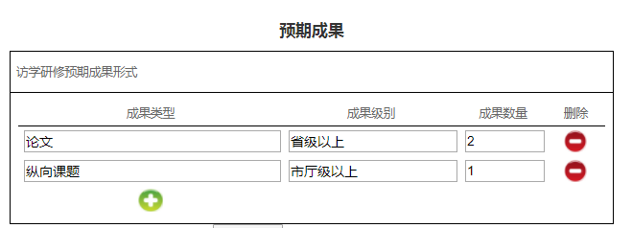
图11-项目预期成果填报页面
6.申报文件提交。
检查以上每一项的填写情况，看是否有漏填、错填的现象，检查完成后点击“选择文件”，专业带头人高端研修（个人访学、团队访学）上传已经填好的“申请书word电子档”、青年教师企业实践上传已经填好“申请书、企业简介、导师简介”word文件压缩包，点击“保存&提交”，即可提交给人事处审核，提交后不可再次进行修改。
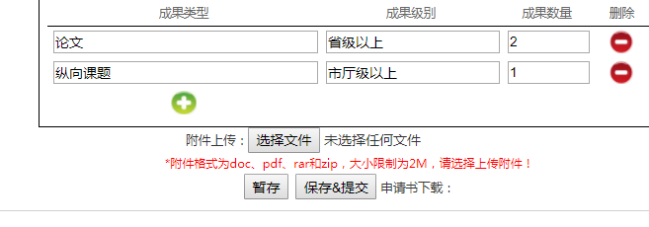
图12-申报材料提交页面
- 跟踪申请状态，提交纸质材料
等待人事处、师培中心审核。申请表审核通过后，将所在单位审核意见、访学研修单位审核意见需签字、盖章的部分完成后，将纸质材料提交给人事处。可点击“专业带头人高端研修”或“青年教师企业实践”查看已经申报项目状态，申报书提交成功后显示为“申请书待人事处审核”，并时刻注意状态的变化。
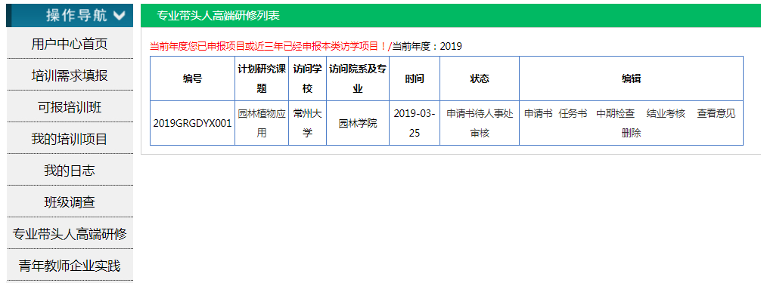
申报状态
图13-申报书提交成功页面
1.人事处审核状态。经过审核后显示为“人事处通过申请书，待中心审核”或“人事处建议修改申请书后提交”或“申请书不通过”。
注意：“人事处建议修改申请书后提交”的要依据人事处给出的修改意见填写后重新提交。修改意见“查看意见”，即可弹出。“申请书审核不通过”，也可点击“查看意见”，查看不通过的原因。
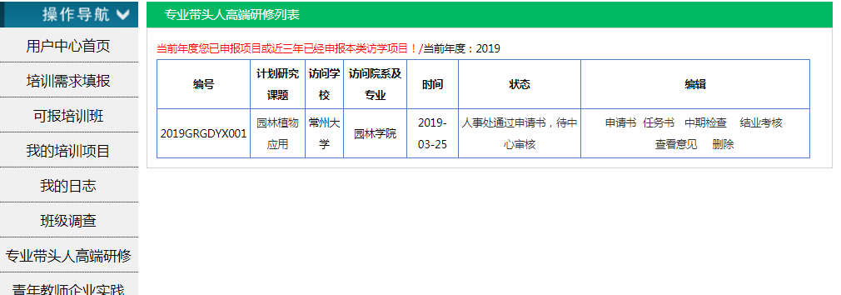
人事处审核通过
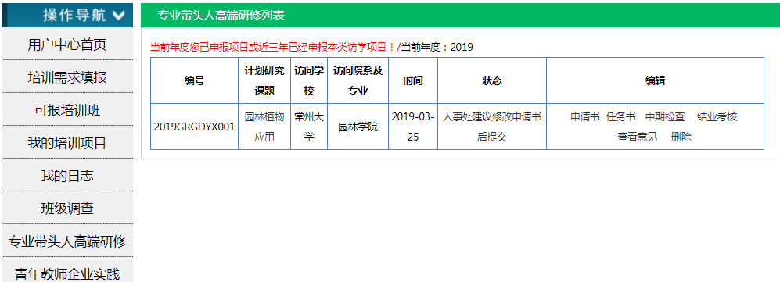
查看意见
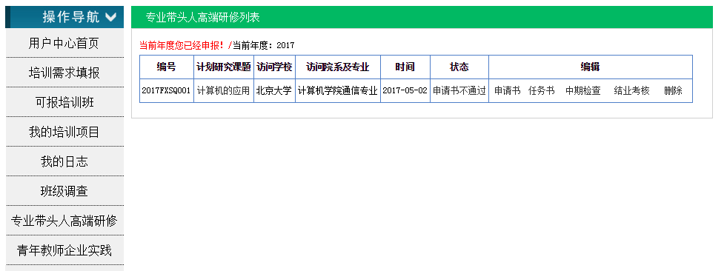
人事处审核不通过
图14-人事处审核状态查看页面
- 省高职师培中心审核状态。省高职师培中心经过审核后显示为“申请书通过”或“人事处通过申请书，中心建议修改后提交”或“不通过”。
注意：“人事处通过申请书，中心建议修改后提交”的要依据省高职师培中心给出的修改意见填写后重新提交。修改意见“查看意见”，即可弹出。“申请书审核不通过”，也可点击“查看意见”，查看不通过的原因。
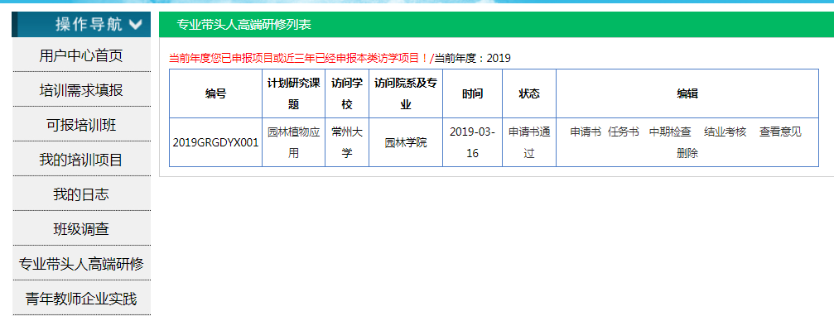
查看意见
师培中心审核通过
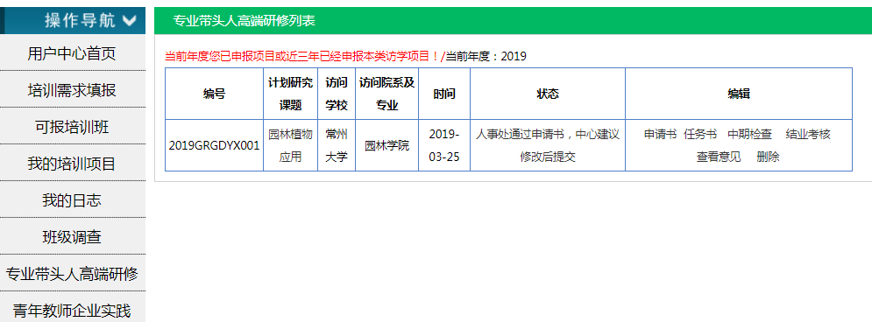
师培中心审核修改通过
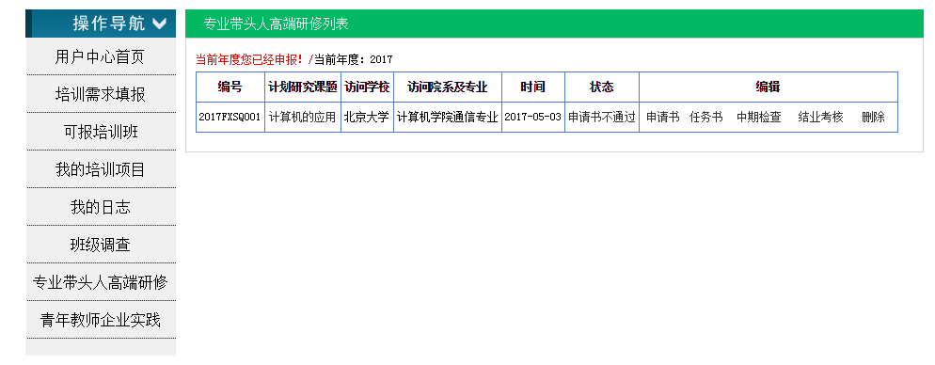
师培中心审核不通过
图15-省高职师培中心审核状态查看页面
【友情提醒】（1）申报状态为“申请书通过”的，打印申请表纸质材料一式三份，《企业简介表》、《导师简介表》（各一式一份），并将所在单位审核意见、研修单位审核意见需签字、盖章的部分完成后，提交给选派学校师资管理部门，由师资管理部门统一邮寄至省高职师培中心（2）申报状态为“申请书修改后通过”的要依据人事处、省高职师培中心给出的修改意见完成修改，并提交。申报状态转为“申请书通过”后，打印纸质材料。
- 等待省高职师培中心评审结果
待省教育厅审定后发文公布研修教师名单。
- 准备好相关材料，准备参加研修
经公示的教师后，请准备以下材料，前去研修单位报到：
- 专业带头人高端研修持审批通过的《江苏省高职院校教师专业带头人高端研修申请表》、青年教师企业实践持审批通过的《江苏省高职院校青年教师企业实践申请表》；
- 研修单位录取通知书；
- 研修单位要求所需准备的其他材料；
七、认真参训，研修2周内填写任务书
研修报到后2周内，需进入培训系统，专业带头人高端研修提交《江苏省高职院校教师专业带头人高端研修任务书》、青年教师企业实践提交《江苏省高职院校青年教师企业实践任务书》，如下图所示。人事处、省高职师培中心审核通过后，打印纸质材料，提交给选派学校师资管理部门。
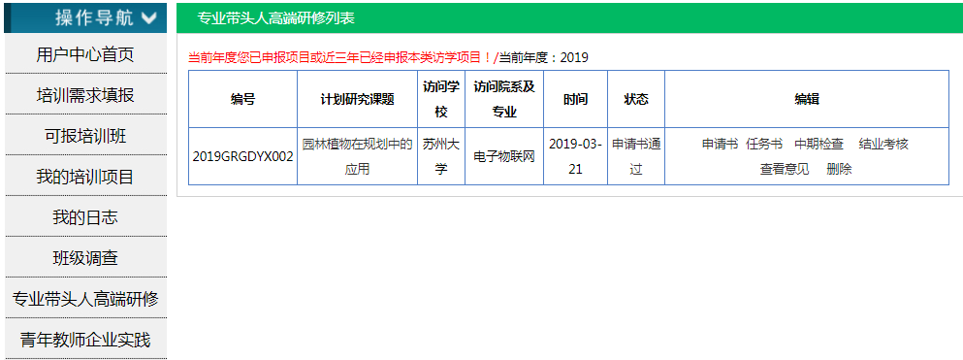
点击任务书
图16-任务书填报页面
八、接受选派学校中期检查
访学研修进行至第6个月，省高职师培开放系统后，需进入培训系统，专业带头人高端研修提交《江苏省高职院校教师专业带头人高端研修中期检查表》，青年教师企业实践52周项目提交《江苏省高职院校青年教师企业实践中期检查表》，如下图所示。短周期项目（4周、12周、26周）不需提交中期检查表。人事处、省高职师培中心审核通过后，打印纸质材料，提交给选派学校师资管理部门，接受选派学校的中期检查。
点击中期检查
图17-中期检查填报页面
九、接受选派学校和省高职师培中心的结业评估
1.系统提交结业表访学研修期满后，需进入培训系统，专业带头人高端研修提交《江苏省高职院校教师专业带头人高端研修结业考核表》，青年教师企业实践项目提交《江苏省高职院校青年教师企业实践结业考核表》，如下图所示。人事处、省高职师培中心审核通过后，打印纸质材料，提交给选派学校师资管理部门。
点击结业考核
图18-结业考核填报页面
2.研修结束后，根据派出前，研修教师与本单位签订相关培养协议书或企业实践合同中约定研修目标、研修预期成果和考核方式等参加选派高职院校人事管理部门的结业考核。
- 经选派学校师资管理部门考核合格后，访学研修教师将《任务书》、《中期检查表》、《结业考核表》、《结业考核申请汇总表》、研修成果复印件、同行专家评审意见等纸质材料交由选派学校师资管理部门，统一邮寄至省高职师培中心。

